Comportements et stratégies : échanger de l’argent contre des biens et des services
L’élève a des difficultés à déterminer la différence entre les biens et les services. | L’élève peut reconnaître des biens et des services, mais ne peut pas expliquer pourquoi il s’agit de biens ou de services. | L’élève a des difficultés à trier les pièces et les billets, ou à reconnaître les attributs qui indiquent leur valeur.  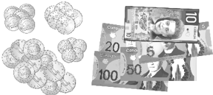 |  | L’élève reconnaît facilement les biens et les services, trie les billets et les pièces correctement et utilise les billets et les pièces pour payer des biens et des services.
Observations et documentation
